16.  
[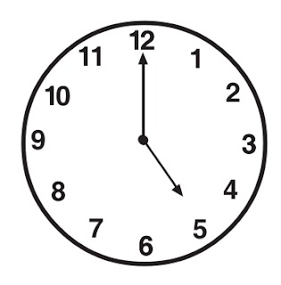](https://1.bp.blogspot.com/-o0KFTzSWnAc/WfxB0seb9HI/AAAAAAAACkA/GJx-LAUZ1_wQ7YB4lyxgtZKjrQUqna8pACEwYBhgL/s1600/Pukul%2B5.png)  
jam di atas menunjukkan pukul ….  
a. 05 : 00  
b. 12 : 00  
c. 50 : 00

17. budi mempunyai 7 tongkat  
rani punya 4 tongkat  
jika digabung maka panjang tongkat mereka menjadi ….  
a. 10 tongkat  
b. 11 tongkat  
c. 12 tongkat

18. benda berikut ini yang paling kecil adalah ….  
a. kursi  
b. sendok  
c. meja

19. benda berikut ini yang paling besar adalah ….  
a. pensil  
b. kotak pensil tas  
c. tas

20. hewan di bawah ini yang paling tinggi adalah ….  
a. kambing  
b. ayam  
c. jerapah

21. Hewan di bawah ini yang paling kecil adalah ….  
a. katak  
b. semut  
c. cicak

22. adi membawa kelereng  
ahmad membawa bola kasti  
dani membawa bola basket  
mainan yang paling besar adalah milik …  
a. adi  
b. ahmad  
c. dani

23.  
[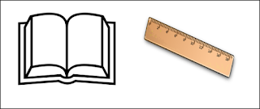](https://2.bp.blogspot.com/-4tZlIuUn-5M/WfxCee3lMfI/AAAAAAAACkU/vGxLtiniW94dFpHCyGQwaM5EtFudfMZmACLcBGAs/s1600/benda%2B1.png)

benda di atas yang lebih besar adalah ….  
a. penggaris  
b. sama besar  
c. buku

24.  
[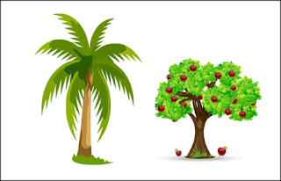](https://3.bp.blogspot.com/-_cYNyJIHMb4/WfxChne1YMI/AAAAAAAACkY/7gvxwVdpdq0oVfQNZ_qHevU80SbYn9cdwCLcBGAs/s1600/tree-10.png)  
pohon kelapa ….. dari pohon apel  
a. lebih rendah  
b. lebih pendek  
c. lebih tinggi

25.  
[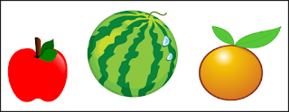](https://4.bp.blogspot.com/-QApnPKeWheo/WfxEp29wiXI/AAAAAAAACkw/MUavKxScLyUYwHfdFDqd_OyiUGcvAC4RgCLcBGAs/s1600/Buah%2B1%2B2%2B3.png)

buah di atas yang paling besar adalah ….  
a. apel  
b. semangka  
c. jeruk

KUNCI JAWABAN

16. a. 05 : 00  
17. b. 11 tongkat  
18. b. sendok  
19. c. tas  
20. c. jerapah  
21. b. semut  
22. c. dani  
23. c. buku  
24. c. lebih tinggi  
25. b. semangka